|  |  |
| --- | --- |
| Station  „Around the world“  Teil 3  Hilfeheft |  |

**Liebe Schülerinnen und Schüler!**

Dies ist das Hilfeheft zur Station Around the world. Ihr könnt es nutzen, wenn ihr bei einer Aufgabe Schwierigkeiten habt. Klickt dazu auf den entsprechenden Aufgabenteil im Inhaltsverzeichnis.

Falls es mehrere Hinweise zu einer Aufgabe gibt, dann könnt ihr dies am Pfeil  erkennen. Benutzt bitte immer nur so viele Hilfestellungen, wie ihr benötigt, um selbst weiterzukommen. Ihr könnt bei Bedarf dann auf die nächste Seite weiterblättern.

Über den Pfeil in der rechten oberen Ecke gelangt ihr wieder zurück ins Inhaltsverzeichnis.

Viel Erfolg!

Das Mathematik-Labor-Team

**Inhaltsverzeichnis**

Hilfe zu Seite

Aufgabenteil 1.1 3

Aufgabenteil 2.2 7

Aufgabenteil 3.3 11

Aufgabenteil 3.4 15

Aufgabenteil 4 17

**Aufgabenteil 1.1**

Hierauf sollte insbesondere geachtet werden:

* Platzbedarf für die Aufnahme  
  (Möglichst viele Aufpraller des Balls auf den Boden in einer Bewegung)
* Positionierung der Kamera  
  (Fester Punkt? Variabel?)
* Positionierung des Koordinatensystems
* Wie sollte sich der Ball in Bezug auf die Kamera bewegen?



* Versucht in einer Bewegung mindestens 7 Aufpraller aufzunehmen.
* Wählt eine feste Kameraposition und achtet darauf, dass die Kamera senkrecht zur Bewegungsebene des Balls positioniert wird
* Wählt den Koordinatenursprung in dem Punkt, in dem der Zollstock den Boden berührt.
* Versucht beim Abrollen des Balls darauf zu achten, dass der Ball sich in einer Ebene bewegt. Also von oben betrachtet eine geradlinige Bewegung beschreibt.

**Aufgabenteil 2.2**

Hilfe 1:

Überlegt euch welche und wie viele Punkte notwendig sind, um eine Parabel bestimmen zu können.

Ist es nötig jeden Punkt zu tracken? Oder reichen bestimmte Punkte aus?



Hilfe 2:

Wichtig für die Darstellung der Bewegung sind nur die Scheitelpunkte und die Nullstellen der einzelnen Wurfparabeln [Bi

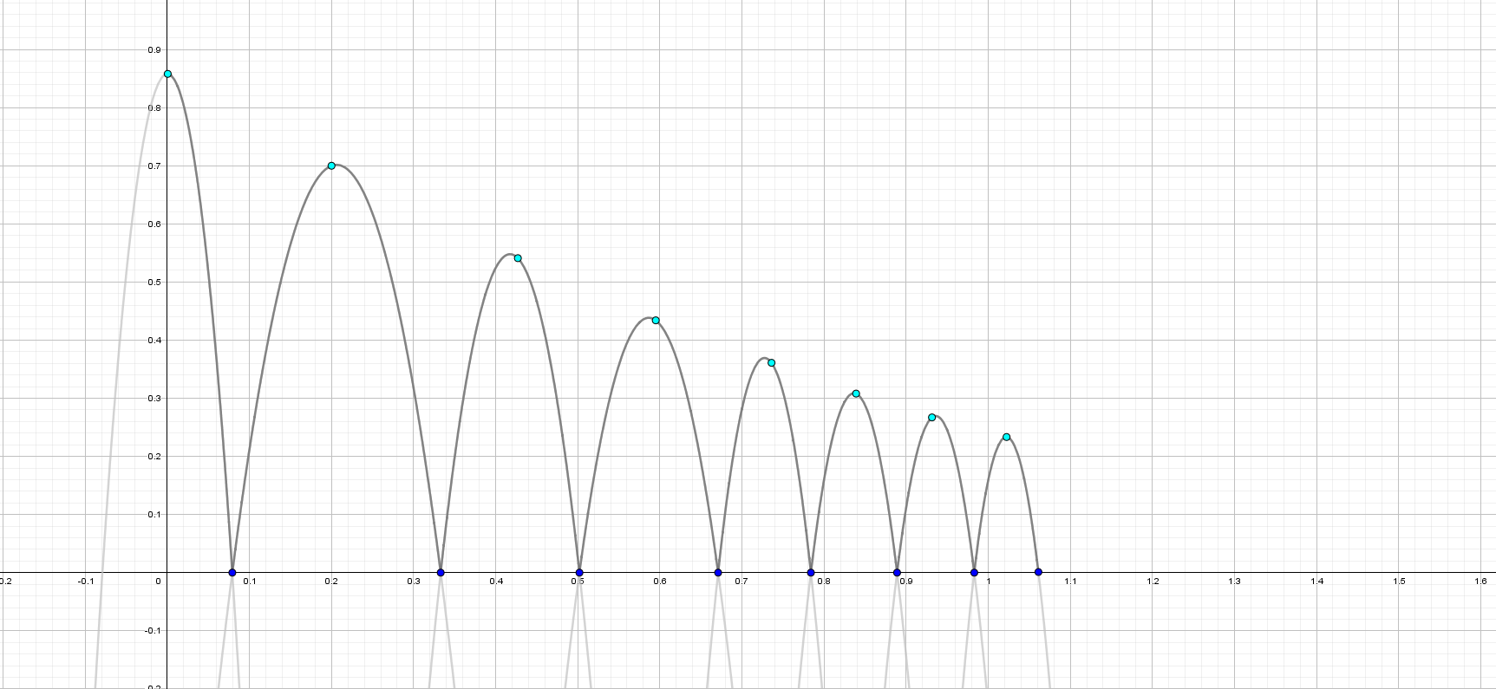

**Aufgabenteil 3.3**

Welche Größen werden jeweils an der $x$- und an der $y$-Achse angetragen?



Was bedeutet ein Schnittpunkt mit der $x$-Achse?

Was bedeutet ein Schnittpunkt mit der $y$-Achse?

**Aufgabenteil 3.4**

Wie verhält sich der Graph, wenn die $x$-Werte gegen unendlich streben?

**Aufgabenteil 4**

Parameter $a$ wird als Startwert definiert, damit ist die Höhe des Balls zu Beginn des Experiments gemeint.

Versucht nun selbst eine passende Erklärung für den Parameter $b$ zu finden.



Parameter $b$ beschreibt den Anteil der Energie, die dem Ball nach dem Aufprall noch erhalten bleibt.

Mathematik-Labor „Mathe ist mehr“  
RPTU Kaiserslautern-Landau

Institut für Mathematik

Didaktik der Mathematik (Sekundarstufen)

Fortstraße 7

76829 Landau

https://mathe-labor.de

Zusammengestellt von:

Jonas Ellerwald, Johannes Kempf, Henrik Ossadnik, Marco von Gerichten

Betreut von:

Jürgen Roth, Alexander Engelhardt

Variante A

Veröffentlicht am: 30.09.2020